Информация
о наличии мест бесплатного проведения культурного досуга населения по МБУ «Мамадышский краеведческий музей».

№ п.п. | Наименование | Адрес местонахож  дения |  | Режим работы | Фотография
1 | МБУ «Мамадышский краеведческий музей» | 422190, РТ,г.Мамадыш, ул. Советская д.12Б |  | вторник – суббота  с 8.00-17.00  обед с 12.00-13.00  воскресенье, понедельник – выходной | 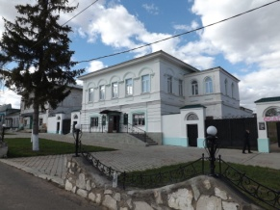
2 | «Мемориальный музей- библиотека Ш.Маннура» |  | 422140 РТ, Мамадышский район село Тулбай, ул.Советская, дом 14 | понедельник-суббота  с 8.00 – 17.00  обед с 12.00-13.00  воскресенье- выходной |  | 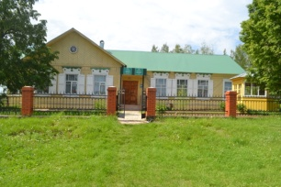
3 | «Музей Фарида Яруллина» |  | 422173, РТ, село Малая Сунь, ул.Советская,  дом 17 «А» | понедельник-суббота  с 8.00 – 17.00  обед с 12.00-13.00  воскресенье - выходной |  | 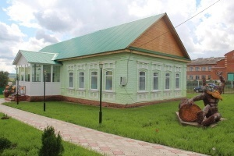
4 | «Таканышский краеведческий музей» |  | 422140, РТ, село Н.Таканыш, ул. Кооперативная д.3 | понедельник-суббота  с 8.00 – 17.00  обед с 12.00-13.00  воскресенье - выходной |  | 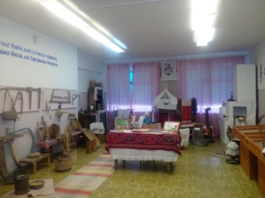

Исп: Садриева М.М.
3-35-14

